**Sprawozdanie-Techniki Obliczeniowe 2019/2020 Mikołaj Telec , Adam Krzeszowski**

**Temat projektu:** 2.Rozwinięcie funkcji w szereg Taylora wokół zadanego punktu x0. Analiza błędów aproksymacji.

Celem naszego projektu było napisanie programu realizującego operację rozwinięcia wybranej spośród czterech funkcji (sinus, cosinus, eksponenta, wielomian) wokół dowolnego punktu x0 w szereg Taylora oraz analiza błędu przeprowadzonej aproksymacji.

**Aproksymacja** jest to przybliżanie funkcji zwanej funkcją aproksymowaną inną funkcją zwaną funkcją aproksymującą.

**Wzór Taylora**- przedstawienie funkcji (n+1)-razy różniczkowalnej przy pomocy wielomianu zależnego od kolejnych jej pochodnych oraz dostatecznie małej reszty. Twierdzenia mówiące o możliwości takiego przedstawiania pewnych funkcji noszą zbiorczą nazwę twierdzeń Taylora

**Twierdzenie Taylora**  
Niech Y będzie przestrzenią unormowaną. Załóżmy, że jest (n+1)-razy różniczkowalna na [a,b] w sposób ciągły. Wówczas dla każdego

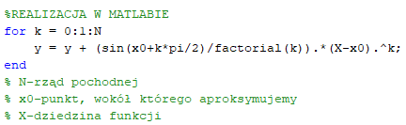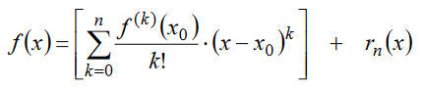

gdzie rn(x) spełnia warunek:

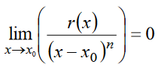

rn(x)nazywamy resztą (w tym przypadku Peano) we wzorze Taylora.

Resztę możemy również wyrazić w postaci:

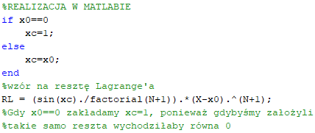

-**Lagrange’a**

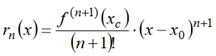

- **Cauchy’ego**

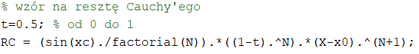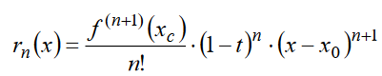

Przybliżanie funkcji przy pomocy wzoru Taylora ma charakter lokalny, tzn. odnosi się jedynie do wybranego punktu. Jeżeli w zastosowaniach pojawia się potrzeba mówienia o innych wartościach, to zakłada się o nich najczęściej że są dostatecznie bliskie wybranego przez nas punktu.

**Etapy działania programu:**

**I.**Wybór parametrów wejściowych:

-**x0** - punkt, wokół którego aproksymujemy,

-**N** - rząd pochodnej,

-**x** - rozszerzenie przedziału aproksymacji.



**II.**Wybór aproksymowanej funkcji:

Dostępne funkcje to sin(x), cos(x), exp(x) oraz wielomian dowolnego stopnia o współczynnikach podanych ręcznie lub generowanych losowo.

**III.**Wynik:

Po wykonaniu powyższych czynności ukaże nam się okno z: wykresami kolejnych aproksymacji, wykresem funkcji i jej ostateczną aproksymacją oraz wykresy przedstawiające błąd(różnica między funkcją aproksymowaną, a funkcją aproksymującą) oraz resztę Lagrange’a i Cauchy’ego. Na wykresach reszt można będzie także zobaczyć różnicę między nimi, a błędem. Program zwraca również maksymalną wartość błędu oraz każdej z reszt.

**FUNKCJA SIN(X)**

**I.Parametry wejściowe:** x0=0, N=16, x=10.

Aproksymacja dla podanego N nie jest dokładna w rozpatrywanym przedziale.

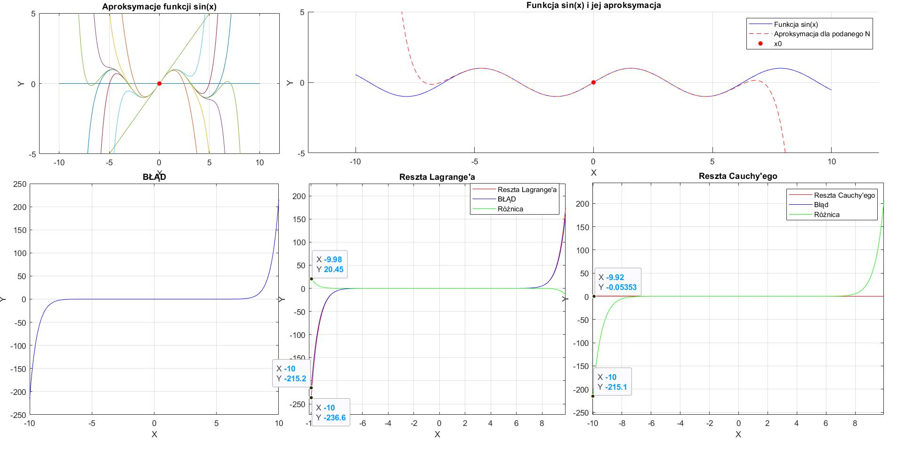

|  |  |  |
| --- | --- | --- |
| **Maksymalne wartości** | | |
| **Błąd (mB)** | **Reszta Lagrange’a ( mRL )** | **Reszta Cauchy’ego ( mRC )** |
| 215.2072 | 236.5760 | 0.0614 |

Wartość maksymalna reszty Lagrange’a jest bardziej zbliżona do wartości maksymalnej błędu , zatem dopełnia aproksymację lepiej niż reszta Cauchy’ego. Potwierdzają to powyższe wykresy.

**II.Parametry wejściowe:** x0=0, N=32, x=10,

Aproksymacja dla podanego N jest dokładna w rozpatrywanym przedziale.

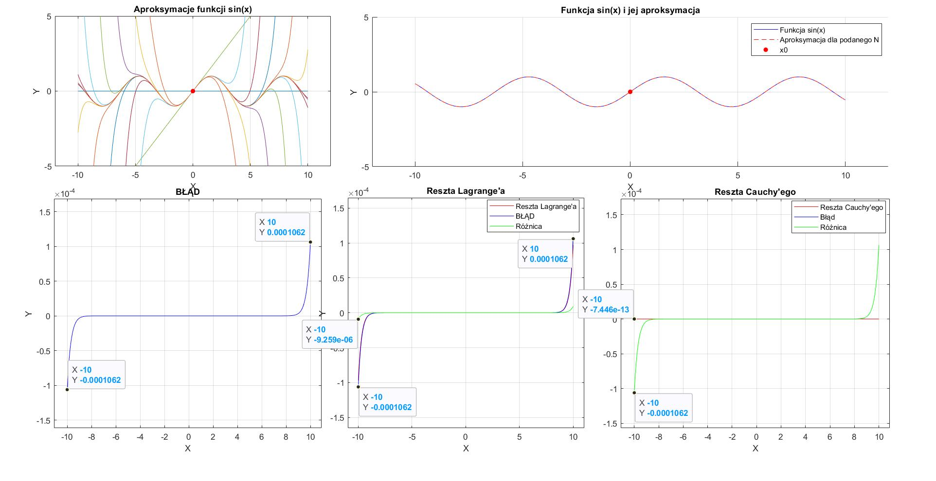

|  |  |  |
| --- | --- | --- |
| **Maksymalne wartości** | | |
| **Błąd (mB)** | **Reszta Lagrange’a ( mRL )** | **Reszta Cauchy’ego ( mRC )** |
| 1.0617e-04 | 9.6907e-05 | 7.4457e-13 |

Zwiększenie N spowodowało znaczną poprawę dokładności aproksymacji. Ponownie maksymalna wartość reszty Lagrange’a jest bardziej zbliżona do wartości maksymalnej błędu niż reszta Cauchy’ego. Potwierdzają to powyższe wykresy.

Ponieważ funkcja sin(x) oraz cos(x) są przesunięte w fazie o π/2 rad względem siebie, nie przedstawimy wykresów dla funkcji cos(x).

**FUNKCJA EXP(X)**

**I. Parametry wejściowe:** x0=1, N=4, x=3.

Aproksymacja dla podanego N nie jest dokładna w rozpatrywanym przedziale.

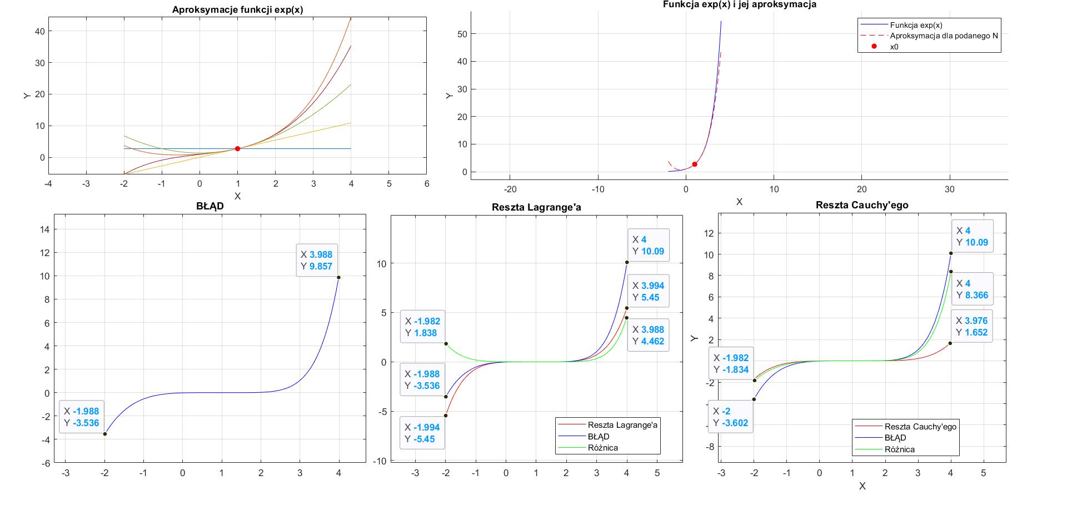

|  |  |  |
| --- | --- | --- |
| **Maksymalne wartości** | | |
| **Błąd (mB)** | **Reszta Lagrange’a ( mRL )** | **Reszta Cauchy’ego ( mRC )** |
| 10.0863 | 5.5045 | 1.7202 |

Wartość maksymalna reszty Lagrange’a jest bardziej zbliżona do wartości maksymalnej błędu aproksymacji, zatem dopełnia aproksymację lepiej niż reszta Cauchy’ego. Możemy to zaobserwować na wykresach.

**II.Parametry wejściowe:** x0=1, N=10, x=3.

Aproksymacja dla podanego N jest dokładna w rozpatrywanym przedziale.

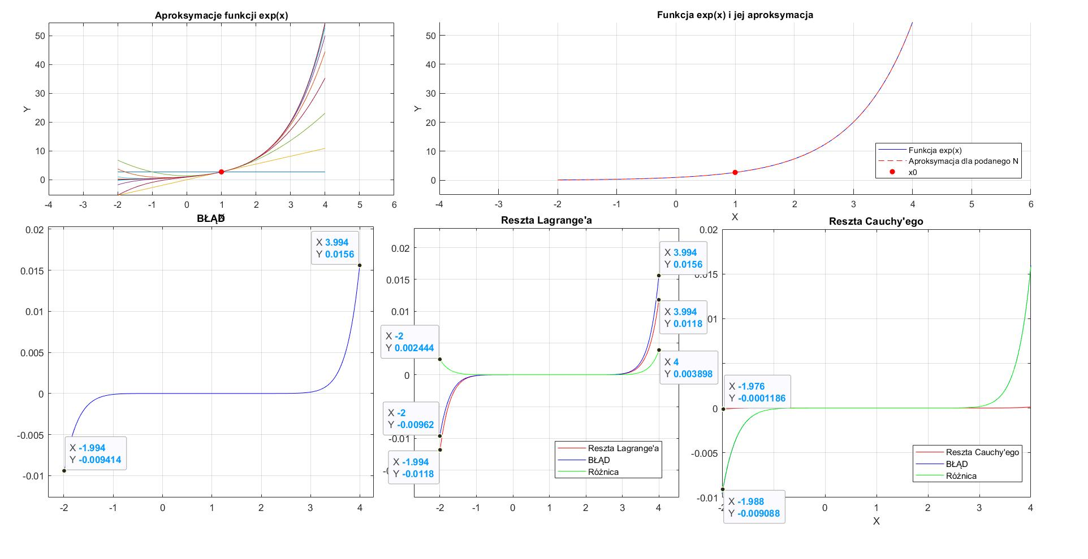

|  |  |  |
| --- | --- | --- |
| **Maksymalne wartości** | | |
| **Błąd (mB)** | **Reszta Lagrange’a ( mRL )** | **Reszta Cauchy’ego ( mRC )** |
| 0.0160 | 0.0121 | 1.2959e-04 |

Zwiększenie N spowodowało znaczną poprawę dokładności aproksymacji. Wartość maksymalna reszty Lagrange’a jest bliska wartości maksymalnej błędu, zatem dopełnia aproksymację lepiej niż reszta Cauchy’ego. Możemy to zaobserwować na wykresach.

**Wielomian Czebyszewa 4 stopnia w(x)=8x4-8x2+1**

Parametry wejściowe: x0=0, N=5, x=3.

Aproksymacja dla podanego N jest dokładna.

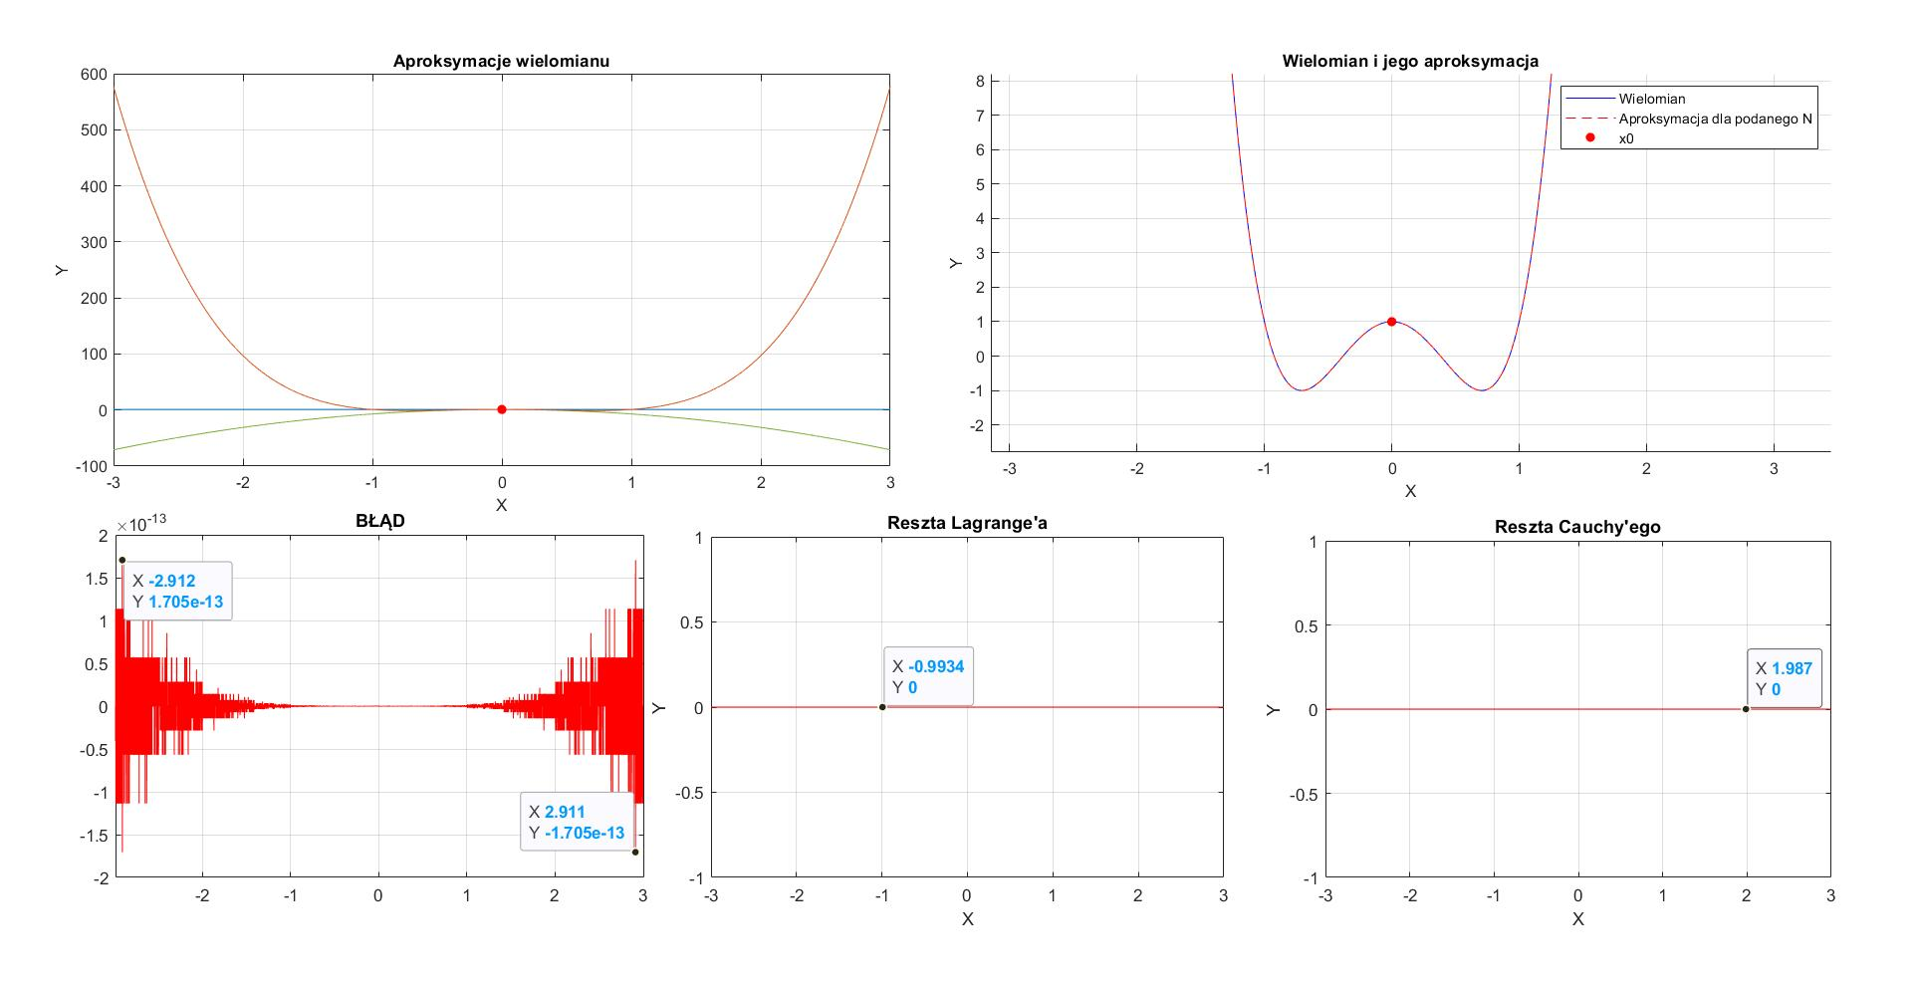

|  |  |  |
| --- | --- | --- |
| **Maksymalne wartości** | | |
| **Błąd** | **Reszta Lagrange’a ( N+1)** | **Reszta Cauchy’ego ( N+1 )** |
| 1.7053e-13 | 0 | 0 |

Jak widzimy aproksymacja jest dokładna, ponieważ maksymalny błąd jest mały. Dla wielomianu pochodna N+1 rzędu jest zawsze równa 0, z tego powodu reszta Lagrange’a i Cauchy’ego ma wartość równą 0.

**Wnioski**

Napisany przez nas program realizuje założenia projektowe. Przeprowadziliśmy serię aproksymacji dla funkcji sin(x), exp(x) oraz wielomianu Czebyszewa: 8x4-8x2+1 uwzględniając różne parametry wejściowe, które dobraliśmy w taki sposób, aby móc zobaczyć ich wpływ na wynik końcowy. W każdym przypadku otrzymaliśmy przewidywane rezultaty, co potwierdza poprawność działania naszego programu.

Nasze spostrzeżenia to:

- im większy rząd pochodnej tym aproksymacja jest dokładniejsza,

- zwiększenie odległości od punktu (x0) wokół którego aproksymujemy funkcję powoduje zwiększenie błędu aproksymacji,

- z powyższych dwóch wniosków wynika, że należy rozsądnie dobierać parametr x0 i N, aby uzyskać dokładną aproksymację,

- reszta Lagrange’a i Cauchy’ego dla wielomianu n-tego stopnia zawsze będzie wynosić 0 ( ze względu na pochodną n+1 stopnia),

- reszta Lagrange’a i Cauchy’ego to tak naprawdę próby określania rzeczywistej wartości błędu aproksymacji, ponieważ nie zwracają nam one rzeczywistej wartości błędu, a jedynie jej przybliżenie,